 | Module 10  Accompagner ses usages à comprendre, construire et maîtriser son identité numérique

Bienvenue dans ce module sur la compréhension, la construction et la maîtrise de son identité numérique
Vous allez découvrir le monde de la donnée et des traces sur le Net pour comprendre la construction de votre identité numérique et pouvoir mieux la maîtriser.

A l'issue de ce module, vous serez en mesure de :
- Identifier les notions de données et d'identité numérique
- Utiliser de manière raisonné les réseaux sociaux
- Mettre en place des situations pédagogiques permettant aux élèves de s'informer dans un monde numérique

Ce document vous permettra de suivre votre progression dans votre module, de prendre des notes et vous pourrez également l’utiliser pour faire certaines activités de ce module.

La donnée
Objectif : Identifier les différents paramètres de la donnée.
 30 min
Dans ce chapitre, vous allez analyser un article de presse pour y déceler les données mises en avant. Un temps de définition vous sera apporté et vous testerez enfin les connaissances découvertes.

L’identification des données


Lire l’article du Tigre

Questionnaire pour analyser l’article du tigre

La définition des données
Espace de notes

Synthèse à télécharger

Questionnaire pour réactiver ses connaissances

L’identité numérique
Objectifs :
- Identifier les aspects de l'identité numérique.
- S'interroger sur l'identité numérique que l'on souhaite construire.
20 min
Dans ce chapitre, nous vous proposons de comprendre la notion d’identité numérique à travers les travaux d’un sociologue. À la suite de cet apport théorique, vous serez amenés à observer et décrire vos propres identités numériques.

L’identification des aspects de l’identité numérique

L’identité numérique, définition.
Espace de notes

A télécharger la synthèse de la présentation.
Activité en ligne pour retrouver les éléments des identités de Marc L.

Mon identité numérique

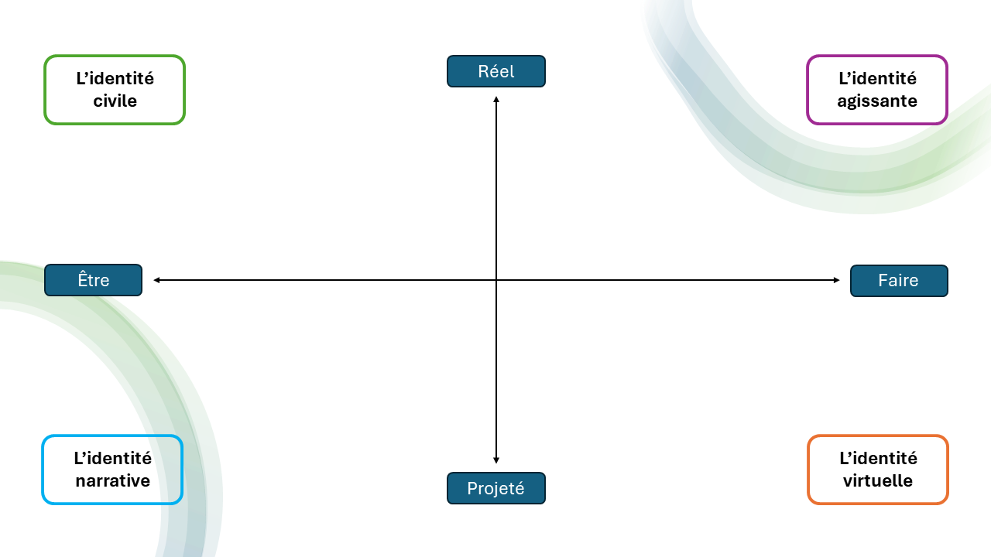

La notion de traces numériques
Objectifs :
- Identifier les types de traces numériques.
- S'interroger sur l'identité numérique que l'on souhaite se construire.
30 min
Dans ce chapitre, nous définirons la notion de traces numériques et nous vous proposerons d’analyser vos propres traces afin de mieux les comprendre pour mieux se protéger.

L’identification des types de traces numériques

Activité de recherche dans l’article sur la vie de Marc L.
Présentation à regarder et écouter sur les traces numériques.
Espace de notes

Fichier de synthèse à télécharger.

Mes traces numériques

Nous vous proposons maintenant d’écrire, dans votre carnet de formation, votre routine journalière quand vous allez sur Internet.
Ex : Le matin, je regarde ... sur mon smartphone, je regarde mes mails sur ..., ...

Activité sur le site Shadow.org pour traquer ses données.
Memo des bonnes pratiques sur le Net à télécharger.

Les réseaux sociaux
Objectifs :
- Définir un réseau social.
- Identifier leurs typologie.
20 min
Dans ce chapitre, nous définirons la notion de réseau social et vous travaillerez sur leur catégorisation pour mieux comprendre leurs fonctionnements.

Définition d’un réseau social

Activité de classement : un réseau social c’est / ce n’est pas.
Espace de notes

Présentation à lire et écouter.
Espace de notes

Synthèse sur la définition et l’histoire des médias sociaux à télécharger.

L’identification des typologies des réseaux sociaux
Lecture de la synthèse sur les principaux réseaux sociaux utilisés au Liban.
Espace de notes

Relier le média social à la typologie qui lui correspond
 |  |  | Microblogging
Facebook |  |  | Partage de médias
TikTok |  |  | Collecte de données
Instagram |  |  | Espace publicitaire
WhatsApp |  |  | Achat « in app » par les utilisateurs
 |  |  | Référencement

Usages pédagogiques
Objectifs :
- Analyser une séquence et décrypter les notions travaillées.
- Construire une situation pédagogique.
30 min
Dans ce dernier chapitre, nous vous proposerons d’analyser une situation pédagogique permettant de travailler la compréhension de l’identité numérique puis en vous aidant de situation pédagogique mise à votre disposition, nous vous proposerons de construire une séance de classe pour travailler le sujet avec vos élèves.

Analyse d’une séquence pédagogique

Vous devez analyser la situation pédagogique téléchargeable ci-dessous en indiquant dans votre carnet de formation :
- Les compétences visées
- Les contenus travaillés
Espace de notes

Activité dans le module pour compléter l’analyse.

Construction d’une séquence pédagogique

Objectif(s) de la situation pédagogique proposée : | Compétences évaluables
Temps global : | Niveau des élèves :

Déroulé
Phases | Déroulé (organisation, consignes, ...) | Matériel à prévoir | observations

